Circonscription de Vesoul 2

# Evaluations diagnostiques

# Début CE2

Français

Mathématiques

Nom de l’élève : …………………………………………….

Prénom de l’élève : ……………………………………….. École : …………………………………………………………..

Octobre 2015

Livret de l’élève

Lecture

Exercice 1

|  |  |
| --- | --- |
|  | LI0101 |
| **Compétence :** Compétence: Lire et comprendre l'écrit - déchiffrer les mots connus et inconnus (cycle 2) – Choisir un mot parmi d’autres. | |  |  |  | | --- | --- | --- | | 1 | 9 | 0 |   Codage : |

**Coche le mot que te dicte la maîtresse ou le maître.**

Il était une fois, en Afrique, un lapin qui était très sage. Il avait creusé son terrier au pied d’un vieux baobab, en plein cœur de la forêt. C’était l’ami de tous les animaux et

singes

songes

les linges, les lions, les gazelles, les crocodiles, le perroquet, l’éléphant même,

signes

cintres,

venaient se confier à lui.

Exercice 2

|  |  |
| --- | --- |
|  | LI0201 |
| **Compétence :** Lire seul et comprendre une consigne simple. | |  |  |  | | --- | --- | --- | | 1 | 9 | 0 |   Codage : |

**Voici le travail d'Amanda :**



**A ton avis, quelle est la consigne de cet exercice ?**

❒ Souligne le verbe.

❒ Recopie le verbe entre parenthèses.

❒ Invente une histoire.

❒ Conjugue le verbe entre parenthèses au présent.

Exercice 3

|  |  |
| --- | --- |
|  | LI0521 |
| **Compétence :** Lire un texte documentaire et manifester sa compréhension. |  |



**Lis le texte puis réponds aux questions :**

1 / Qui chassait le loup ?

_____________________________________________________________

_____________________________________________________________

2 / Comment s’appellent les petits de la louve ?

_____________________________________________________________

**_____________________________________________________________**

3 / Comment le loup rassemble-t-il sa meute ?

_____________________________________________________________

_____________________________________________________________

4 / Quelle est la position des oreilles d'un loup ?

_____________________________________________________________

_____________________________________________________________

5 / Qu'est-ce qu'une meute ?

_____________________________________________________________

_____________________________________________________________

6 / Quel est l'animal cousin du loup ?

_____________________________________________________________

_____________________________________________________________

7 / Que mange le loup ?

_____________________________________________________________

_____________________________________________________________

8 / Quelle est la période de naissance des petits du loup ?

_____________________________________________________________

_____________________________________________________________

Écriture

Exercice 4

|  |  |
| --- | --- |
|  | EC0205 |
| **Compétence :** Copier sans erreur un texte de cinq à dix lignes en soignant la présentation. | |  |  |  | | --- | --- | --- | | 1 | 9 | 0 |   Codage : |

**Consigne : copie le texte.**

______________________________________________________________________

______________________________________________________________________

______________________________________________________________________

______________________________________________________________________

______________________________________________________________________

______________________________________________________________________

______________________________________________________________________

______________________________________________________________________

______________________________________________________________________

______________________________________________________________________

______________________________________________________________________

______________________________________________________________________

______________________________________________________________________

______________________________________________________________________

______________________________________________________________________

______________________________________________________________________

______________________________________________________________________

______________________________________________________________________

______________________________________________________________________

Exercice 5

|  |  |
| --- | --- |
|  | EC0106 |
| **Compétence :** Concevoir et écrire de manière autonome un texte de 5 à 10 lignes à partir d’images. |  |

**Ecris au moins cinq lignes pour raconter la suite de l’histoire.**

|  |
| --- |
|  |

______________________________________________________________________

______________________________________________________________________

______________________________________________________________________

______________________________________________________________________

______________________________________________________________________

______________________________________________________________________

______________________________________________________________________

______________________________________________________________________

______________________________________________________________________

Vocabulaire

Exercice 6

|  |  |
| --- | --- |
|  | VO0206 |
| **Compétence :** Maîtriser le sens [et l'orthographe] des mots les plus courants - Donner des synonymes. | |  |  |  | | --- | --- | --- | | 1 | 9 | 0 |   Codage : |

**Consigne : Lis la phrase, coche le synonyme du mot encadré**



|  |  |  |
| --- | --- | --- |
|  | ❒ | Bizarrement |
|  | ❒ | Dehors |
|  | ❒ | Lentement |
|  | ❒ | Vite |

Exercice 7

|  |  |
| --- | --- |
|  | VO0305 |
| **Compétence :** Maîtriser le sens [et l'orthographe] des mots les plus courants - Commencer à utiliser l'ordre alphabétique. | |  |  |  | | --- | --- | --- | | 1 | 9 | 0 |   Codage : |

**Consigne : Range la liste de mots dans l’ordre alphabétique.**

|  |
| --- |
| tortue – serpent - panda - zèbre |

|  |  |  |  |  |  |  |
| --- | --- | --- | --- | --- | --- | --- |
|  |  |  |  |  |  |  |

Exercice 8

|  |  |
| --- | --- |
|  | VO0508 |
| **Compétence :** Maîtriser le sens [et l'orthographe] des mots les plus courants - Trouver un mot de sens opposé. | |  |  |  | | --- | --- | --- | | 1 | 9 | 0 |   Codage : |

**Consigne : Entoure le contraire du mot encadré.**

vide creux désert inoccupé plein

Grammaire

Exercice 9

|  |  |
| --- | --- |
|  | GR0110 |
| **Compétence :** Conjuguer le verbe dire au présent de l'indicatif | |  |  |  | | --- | --- | --- | | 1 | 9 | 0 |   Codage : |

**Consigne : Coche la bonne forme conjuguée.**

|  |  |
| --- | --- |
|  | il dis |
|  | nous dites |
|  | vous disez |
|  | ils disent |

Exercice 10

|  |  |
| --- | --- |
|  | GR0201 |
| **Compétence :** Conjuguer les verbes du 1er groupe au présent de l’indicatif. | |  |  |  | | --- | --- | --- | | 1 | 9 | 0 |   Codage : |

**Consigne : Pour chaque phrase, coche la forme verbale qui convient. (Fais bien attention aux terminaisons du verbe.)**

Il …………………un bonhomme. (dessiner) Tu …………………une pomme. (manger)

|  |  |
| --- | --- |
| ❒ | dessinent |
| ❒ | dessine |
| ❒ | dessinez |
| ❒ | dessines |

|  |  |
| --- | --- |
| ❒ | mange |
| ❒ | mangent |
| ❒ | manges |
| ❒ | mangeons |

Orthographe

Exercice 11

|  |  |
| --- | --- |
|  | OR0104 |
| **Compétence :** Dans les productions écrites orthographier sans erreur les formes conjuguées apprises. | |  |  |  | | --- | --- | --- | | 1 | 9 | 0 |   Codage : |

**Consigne : Coche la forme verbale qui convient. (Attention regarde bien la terminaison.)**

Nous ………… peur en entendant ce bruit étrange. (avoir)

|  |  |
| --- | --- |
| ❒ | avons eu |
| ❒ | avons été |
| ❒ | ont eu |
| ❒ | ont été |

Exercice 12

|  |  |
| --- | --- |
|  | OR0201 |
| **Compétence :** Respecter l'accord entre le sujet et le verbe. | |  |  |  | | --- | --- | --- | | 1 | 9 | 0 |   Codage : |

**Consigne : accorder les verbes en fonction du sujet**

**Vous** avez de la chance.

**Elle**   de la chance.

**Nous** sommes heureux.

**Je**   heureux.

Exercice 13

|  |  |
| --- | --- |
|  | OR0204 |
| **Compétence :** Respecter l'accord entre le sujet et le verbe. | |  |  |  | | --- | --- | --- | | 1 | 9 | 0 |   Codage : |

**Consigne : Conjugue le verbe entre parenthèse au présent de l'indicatif.**

**Exemple:** Nous (*chanter*) dans la cour. Nous (*chanter*) *chantons* dans la cour.

La petite fille (*danser*) _________________________ dans la cour.

Les salades (*pousser*) _________________________ dans le jardin.

Exercice 14

|  |  |
| --- | --- |
|  | OR0404 |
| **Compétence :** Dans les productions dictées respecter les correspondances entre lettres et sons. | |  |  |  | | --- | --- | --- | | 1 | 9 | 0 |   Codage : |

**Consigne : Ecris la phrase que je vais te dicter.**

______________________________________________________________________

______________________________________________________________________

______________________________________________________________________

______________________________________________________________________

Nombres et calcul

Exercice 1

|  |  |
| --- | --- |
|  | NO0101 |
| **Compétence** : Connaître (savoir écrire et nommer) les nombres entiers naturels inférieurs à 1 000. | |  |  |  | | --- | --- | --- | | 1 | 9 | 0 |   Codage : |

**Ecris les nombres en lettres.**

|  |  |
| --- | --- |
| 143 |  |
| 372 |  |
| 98 |  |
| 500 |  |
| 816 |  |

Exercice 2

|  |  |
| --- | --- |
|  | NO0106 |
| **Compétence** : Connaître (savoir écrire et nommer) les nombres entiers naturels inférieurs à 1 000. | |  |  |  | | --- | --- | --- | | 1 | 9 | 0 |   Codage : |

**Ecris les nombres dictés**

A B   C D E   F

Exercice 3

|  |  |
| --- | --- |
|  | NO0108 |
| **Compétence** : Comprendre et déterminer la valeur des chiffres par rapport à leur position. | |  |  |  | | --- | --- | --- | | 1 | 9 | 0 |   Codage : |

**Complète les égalités :**

18 dizaines = ………………… unités

5 centaines = ………………… unités

3 centaines et 6 unités = …………………… unités

12 dizaines et 3 unités = ……………… unités

Exercice 4

|  |  |
| --- | --- |
|  | NO0402 |
| **Compétence** : Comparer, ranger, encadrer des nombres entiers. | |  |  |  | | --- | --- | --- | | 1 | 9 | 0 |   Codage : |

**Range les nombres suivants du plus petit au plus grand :**

**314 - 134 - 34 - 431 - 413 – 43**

**Coche la bonne suite.**

|  |  |  |
| --- | --- | --- |
|  | ❒ |  |
|  | ❒ |  |
|  | ❒ |  |
|  | ❒ |  |

Exercice 5

|  |  |
| --- | --- |
|  | NO0601 |
| **Compétence** : Comparer, ranger, encadrer des nombres entiers. | |  |  |  | | --- | --- | --- | | 1 | 9 | 0 |   Codage : |

**Ecris le nombre qui correspond à chaque flèche.**

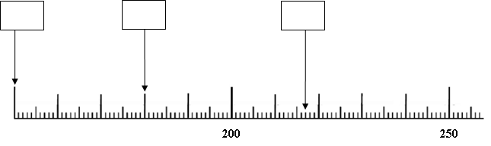

Exercice 6

|  |  |
| --- | --- |
|  | NO1107 |
| **Compétence** : Résoudre des problèmes de dénombrement. | |  |  |  | | --- | --- | --- | | 1 | 9 | 0 |   Codage : |

**Compte le nombre de triangles.**



**Coche la case correspondant au nombre total de triangles.**

|  |  |  |  |  |  |  |  |
| --- | --- | --- | --- | --- | --- | --- | --- |
| ❒ | 41 | ❒ | 42 | ❒ | 43 | ❒ | 44 |

Exercice 7

|  |  |
| --- | --- |
|  | CA0205 |
| **Compétence** : Calculer en ligne des sommes, des opérations à trous. | |  |  |  | | --- | --- | --- | | 1 | 9 | 0 |   Codage : |

**Complète les additions.**

  7 + .... = 12                             9 = 5 +.....                          16 = 8 + ....

  ..... = 8 + 9                                .... + 7 = 13                       4 +.... = 14

  2 + 2 + 2 + 2 + 2 = ....            .... = 5 + 5 + 5 + 5           .... + 4 = 10

Exercice 8

|  |  |
| --- | --- |
|  | CA0415 |
| **Compétence** : Connaître et utiliser les techniques opératoires de l'addition. | |  |  |  | | --- | --- | --- | | 1 | 9 | 0 |   Codage : |

**Pose et effectue l'opération.**

503 + 23 + 142 =

Exercice 9

|  |  |
| --- | --- |
|  | CA0505 |
| **Compétence** : Connaître et utiliser les techniques opératoires de la soustraction. | |  |  |  | | --- | --- | --- | | 1 | 9 | 0 |   Codage : |

**Pose et effectue la soustraction. Vérifie-la en complétant l'addition.**

982 – 622                        622 + ......... = 982

Exercice 10

|  |  |
| --- | --- |
|  | CA0312 |
| **Compétence** : Mémoriser les tables de multiplication par 2, 3, et 4. | |  |  |  | | --- | --- | --- | | 1 | 9 | 0 |   Codage : |

**Complète les égalités.**

 2 x 7 = ..............         3 x 9 = ...............     4 x 6 = ...............

24 = 3 x............           20 = 4 x.............      12 = 3 x ............

Exercice 11

|  |  |
| --- | --- |
|  | CA0609 |
| **Compétence** : Connaître une technique opératoire de la multiplication et l'utiliser pour effectuer des multiplications par un nombre à un chiffre. | |  |  |  | | --- | --- | --- | | 1 | 9 | 0 |   Codage : |

**Pose et effectue l'opération.**

232 X 3 =

Exercice 12

|  |  |
| --- | --- |
|  | CA1407 |
| **Compétence** : Résoudre des problèmes simples relevant de l'addition, de la soustraction et de la multiplication. | |  |  |  |  |  | | --- | --- | --- | --- | --- | | 1 | 2 | 3 | 9 | 0 |   Codage : |

**Écris tes calculs dans le premier cadre et ta réponse dans le deuxième cadre.**

Un fermier range 6 œufs dans sa boîte. Quand il a fini, il compte ses boîtes et en trouve 13.

Combien a-t-il rangé d'œufs? Écris tes calculs dans le premier cadre et ta réponse dans le deuxième cadre.



Exercice 13

|  |  |
| --- | --- |
|  | CA1208 |
| **Compétence** : Résoudre des problèmes simples relevant de l'addition, de la soustraction et de la multiplication. | |  |  |  | | --- | --- | --- | | 1 | 9 | 0 |   Codage : |

Dans une école, il y a 37 élèves en CP, 52 élèves en CE1, 18 élèves en CE2, 44 élèves en CM1 et 36 en CM2. Combien y a-t-il d'élèves en tout, dans cette école ?

**Écris tes calculs dans le premier cadre et ta réponse dans le deuxième cadre.**

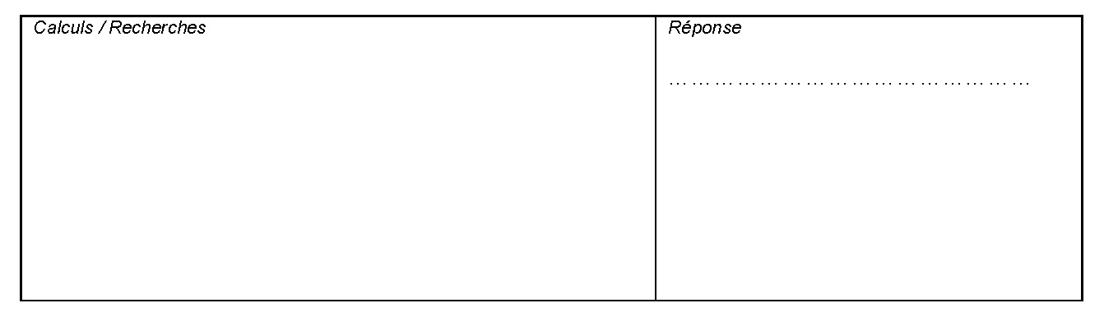

Exercice 14

|  |  |
| --- | --- |
|  | CA1004 |
| **Compétence** : Approcher la division de deux nombres entiers à partir d'un problème de partage. | |  |  |  | | --- | --- | --- | | 1 | 9 | 0 |   Codage : |

Le pâtissier range 56 chocolats dans des boîtes. Chaque boîte contient 8 chocolats. Combien de boîtes a-t-il remplies ?

**Écris tes calculs dans le premier cadre et ta réponse dans le deuxième cadre.**



Grandeurs et mesures

Exercice 15

|  |  |
| --- | --- |
|  | GM0111 |
| **Compétence** : Mesurer, utiliser des grandeurs usuelles. | |  |  |  | | --- | --- | --- | | 1 | 9 | 0 |   Codage : |

**Entoure la réponse qui convient.**

Lilou va chaque semaine à un cours de danse et un cours de musique. La danse dure 1h30 et la musique 60 minutes. Quel est le cours le plus long ?



Exercice 16

|  |  |
| --- | --- |
|  | GM0507 |
| **Compétence** : Pratiquer le calcul, résoudre des problèmes élémentaires. | |  |  |  | | --- | --- | --- | | 1 | 9 | 0 |   Codage : |

Kévin a étalé toutes ses pièces. Quelle somme représente toutes ses pièces ?



**Ecris ta réponse dans la case.**

Exercice 17

|  |  |
| --- | --- |
|  | GM0301 |
| **Compétence** : Mesurer des segments. | |  |  |  | | --- | --- | --- | | 1 | 9 | 0 |   Codage : |

**Complète les phrases.**

Le segment [AB] mesure …………. cm.

Le segment [BC] mesure …………. cm.

Le segment [CD] mesure …………. cm.



Exercice 18

|  |  |
| --- | --- |
|  | GM0520 |
| **Compétence** : Utiliser un calendrier pour comparer des durées. | |  |  |  | | --- | --- | --- | | 1 | 9 | 0 |   Codage : |

**Réponds à la question à l'aide du calendrier.**

Les vacances d'hiver commencent le samedi 11 février et finissent le dimanche 26 février.

Les vacances de printemps commencent le samedi 24 mars et finissent le lundi 9 avril.

Quelles sont les vacances les plus longues?...................................................................



Exercice 19

|  |  |
| --- | --- |
|  | GM0508 |
| **Compétence** : Repérer des événements de la journée en utilisant les heures et les demi-heures. | |  |  |  | | --- | --- | --- | | 1 | 9 | 0 |   Codage : |

Léa part à 13h de chez elle, elle met une demi-heure pour aller au cinéma et arrive pour le début du film. Le film dure 2h. A quelle heure sort-elle du cinéma ?

**Écris tes calculs dans le premier cadre et ta réponse dans le deuxième cadre.**



Espace et géométrie

Exercice 20

|  |  |
| --- | --- |
|  | GE0102 |
| **Compétence** : Situer et se situer dans l'espace. | |  |  |  | | --- | --- | --- | | 1 | 9 | 0 |   Codage : |

Tu te trouves sur un voilier en (A , 8).

Chaque flèche indique un déplacement d’une case à l’autre vers la droite, la gauche, le haut ou le bas. Déplace-toi en suivant les flèches :  
→↓ ↓ ↓ ←↓ ↓→ → → ↓

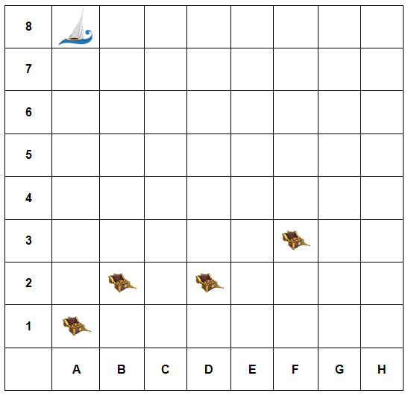

Dans quelle case se trouve le véritable trésor ?

**Coche la bonne réponse.**

|  |  |  |  |  |  |  |  |  |  |  |  |
| --- | --- | --- | --- | --- | --- | --- | --- | --- | --- | --- | --- |
|  | ❒ | (A,1) |  | ❒ | (B,2) |  | ❒ | (D,2) |  | ❒ | (F,3) |

Exercice 21

|  |  |
| --- | --- |
|  | GE0801 |
| **Compétence** : Situer et se situer dans l'espace. | |  |  |  | | --- | --- | --- | | 1 | 9 | 0 |   Codage : |

Voici un quadrillage :

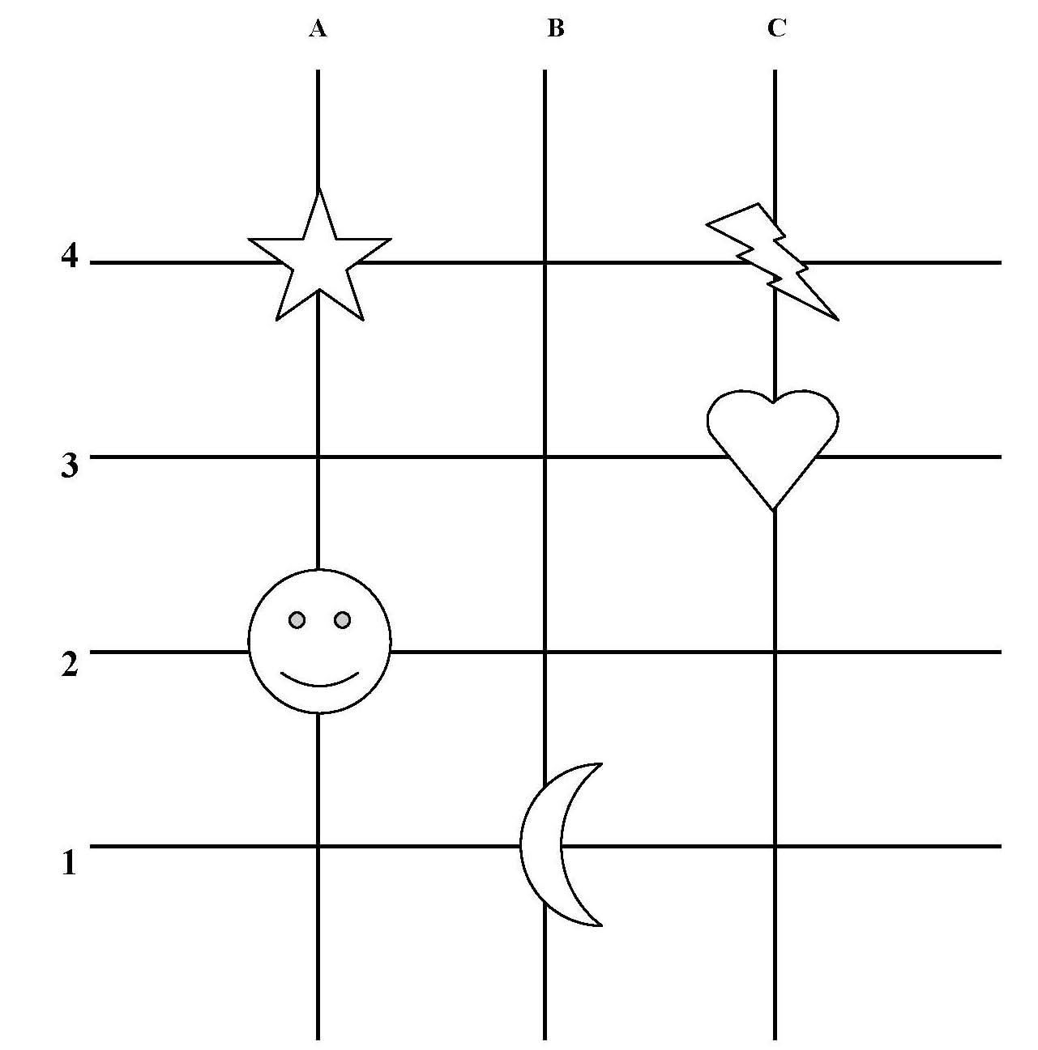

Observe-le. Le visage qui sourit se trouve en ( A , 2 ).

**Sur le quadrillage, où se trouve l’éclair ?** 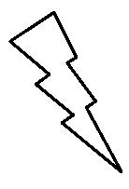

|  |  |  |  |  |  |  |  |  |  |  |  |
| --- | --- | --- | --- | --- | --- | --- | --- | --- | --- | --- | --- |
|  | ❒ | (A, 3) |  | ❒ | (A, 4) |  | ❒ | (C, 1) |  | ❒ | (C, 4) |

Exercice 22

|  |  |
| --- | --- |
|  | GE0305 |
| **Compétence** : Reconnaître des figures et des solides usuels. | |  |  |  | | --- | --- | --- | | 1 | 9 | 0 |   Codage : |

**A l'aide de la règle, poursuis le tracé commencé pour obtenir un carré.**



Exercice 23

|  |  |
| --- | --- |
|  | GE0402 |
| **Compétence** : Percevoir et reconnaître quelques relations et propriétés géométriques : angle droit. | |  |  |  | | --- | --- | --- | | 1 | 9 | 0 |   Codage : |

**Marque un point rouge sur les angles droits.**

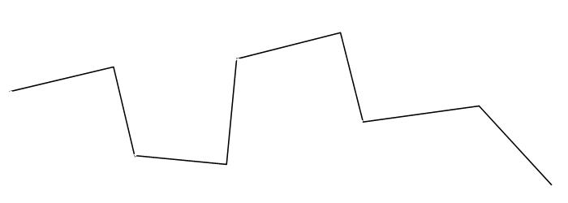

Exercice 24

|  |  |
| --- | --- |
|  | GE0901 |
| **Compétence** : Reproduire des figures géométriques simples à l'aide d'instruments ou de techniques. | |  |  |  | | --- | --- | --- | | 1 | 9 | 0 |   Codage : |

**A l'aide de tes instruments, trace un rectangle de 6 cm de longueur et de 3 cm de largeur.**

Exercice 25

|  |  |
| --- | --- |
|  | GE0401 |
| **Compétence** : Connaître les propriétés de la symétrie. | |  |  |  | | --- | --- | --- | | 1 | 9 | 0 |   Codage : |

**Termine ce dessin en respectant l'axe de symétrie (trait horizontal).**

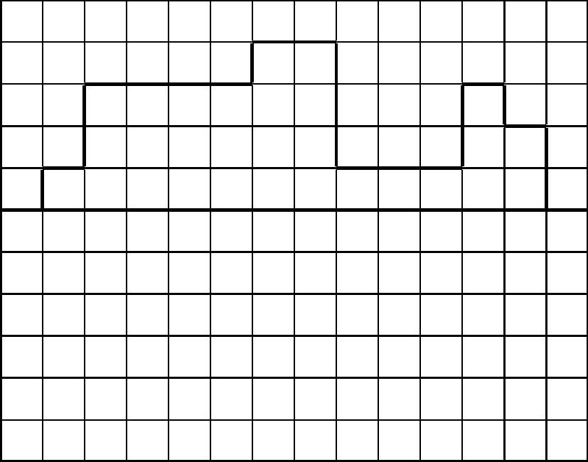

Organisation et gestion des données

Exercice 26

|  |  |
| --- | --- |
|  | OG104-5-6 |
| **Compétence** : Rechercher et traiter l'information et s'initier aux langages de médias. | |  |  |  | | --- | --- | --- | | 1 | 9 | 0 | | 1 | 9 | 0 | | 1 | 9 | 0 |   OG0104  OG0105  OG0106 |

**Observe le graphique et réponds aux questions.**

En t’aidant du graphique, réponds aux questions.

A- Quel est le mois le plus pluvieux ? …………………………………………………………………………..

B- Quel est le mois le moins pluvieux ? ……………………………………………………………………….

C- Quel est le mois où il y a eu 4 jours de pluie ? …………………………………………………………